

大型仪器服务共享平台
校外用户端-使用说明书

目 录
一、PC端使用说明 3
1. 系统访问 3
2. 校外用户登录 3
3. 校外用户注册 5
4. 仪器预约准备流程 7
4.1 选择院系分中心 7
4.2 个人工作台介绍 7
4.3 申请关联单位 8
5. 仪器预约送样使用流程 10
5.1 送样预约 10
5.2 送样付款 12
二、移动端使用说明 15
6. 各院系分中心地址 15
7. 仪器预约送样使用流程 15
7.1 送样预约 15
7.2 送样付款 16

一、PC端使用说明

系统访问
- 在浏览器中输入网址: https://dxyq.nju.edu.cn/xjdy
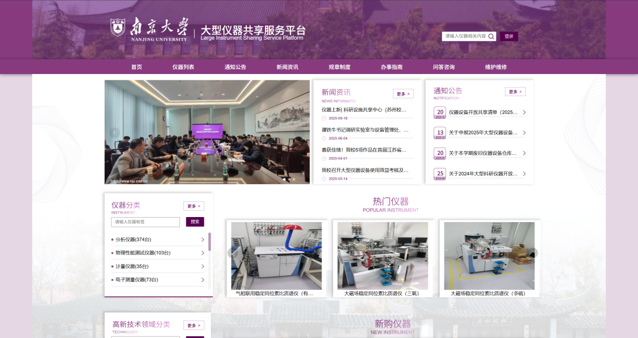
图0

校外用户登录
- 点击“登录 ”按钮，选择用户登录，输入“用户名/密码/验证码 ”，再点击 “登录按钮 ”进行登录 。
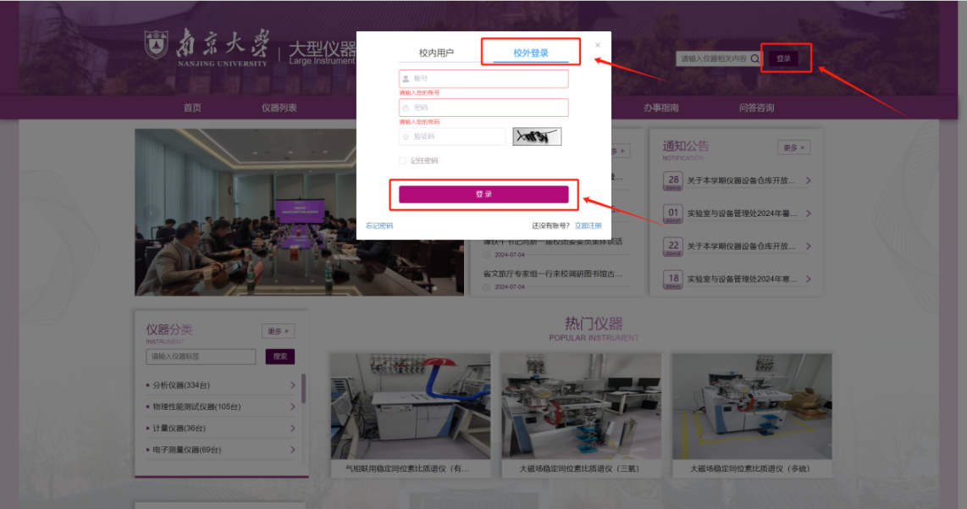
图1
- 外部用户首次登陆时，需要进行邮箱验证（邮箱验证主要是保障后续系统相关信息通知用户能够收到）。验证成功后回到主页进行系统使用。
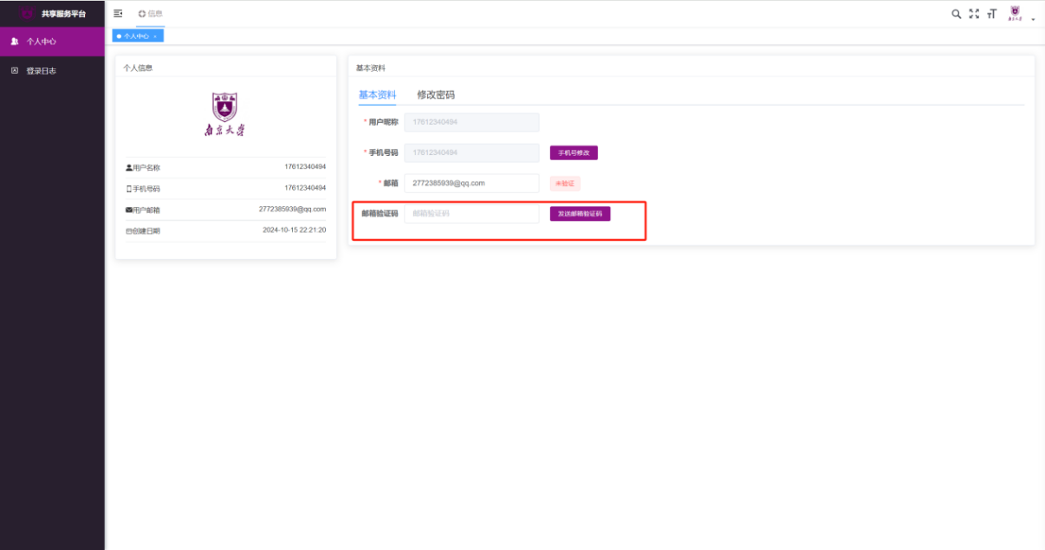
图2

- 验证成功后，点击左上角 logo 回到首页。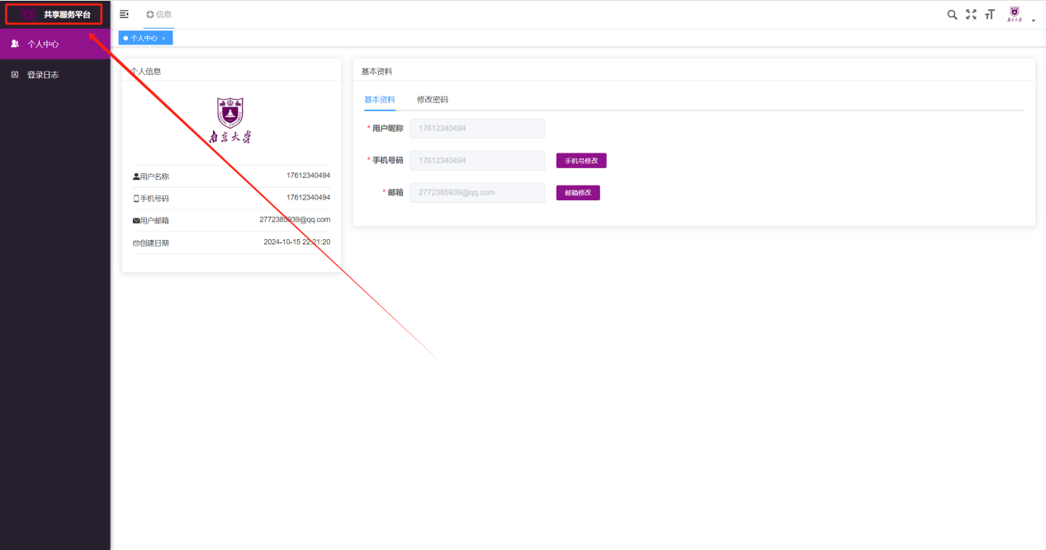
图3

校外用户注册
- 点击“登录 ”按钮，点击“立即注册 ”，跳转注册页面 。
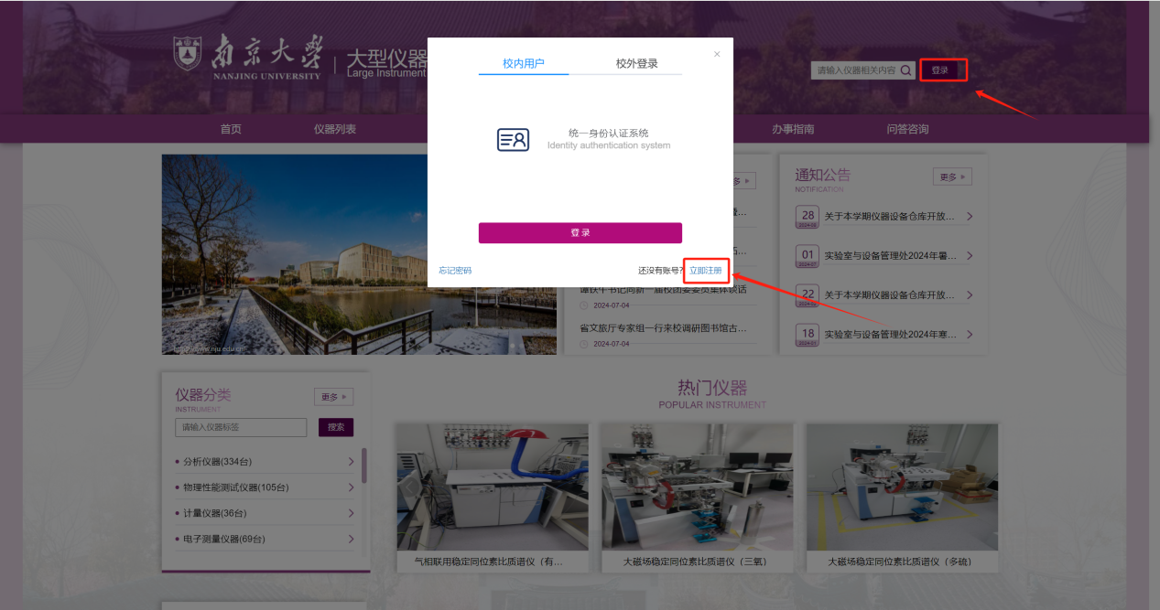
图4
- 根据输入框提示，输入“账号、密码、手机号码、验证码、短信验证码、邮 箱 ”，输入完成后点击“注册 ”按钮进行注册。
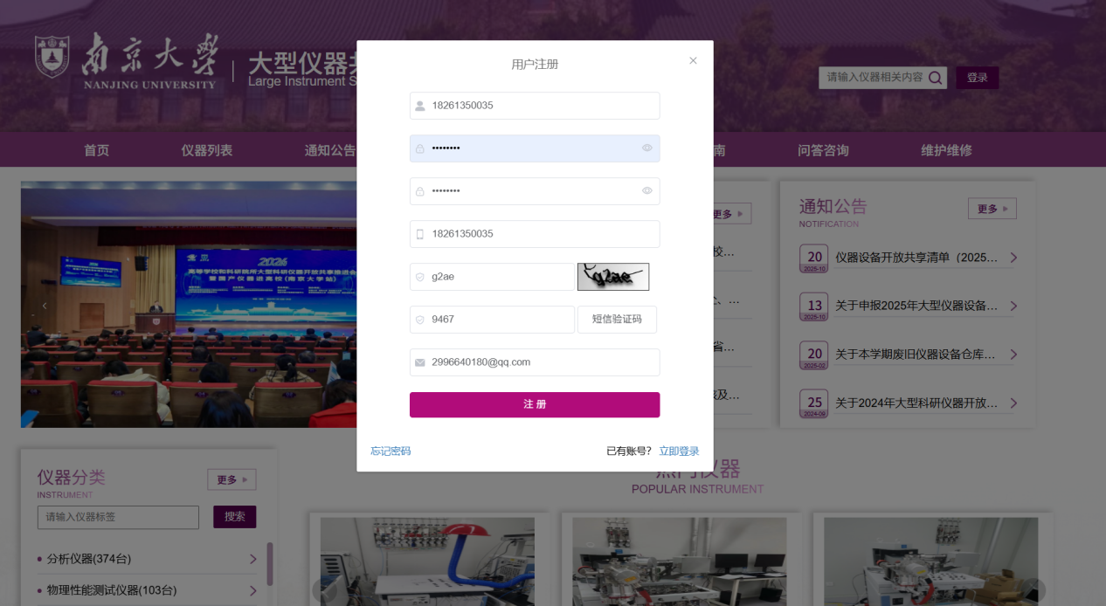
图5

- 注册成功后，选择“用户登录 ”，输入“账号/密码/验证码 ”进行登陆。
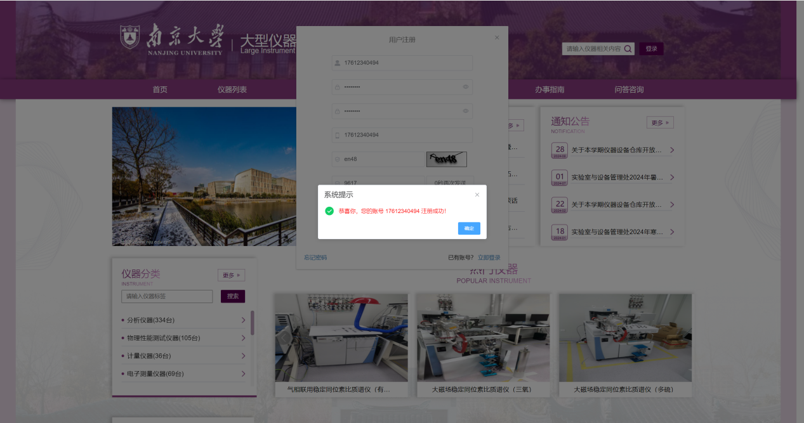
图6
- 登录成功后，需要进行邮箱信息验证（邮箱验证主要是保障后续系统相关信息通知用户能够收到）。验证成功后回到主页进行系统使用。
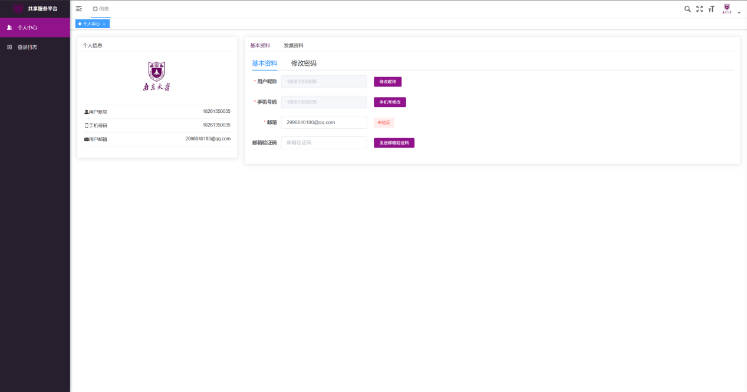
图7

仪器预约准备流程

选择院系分中心
- 选择需要预约的院系分中心，本中心请选“科研设施共享中心”。
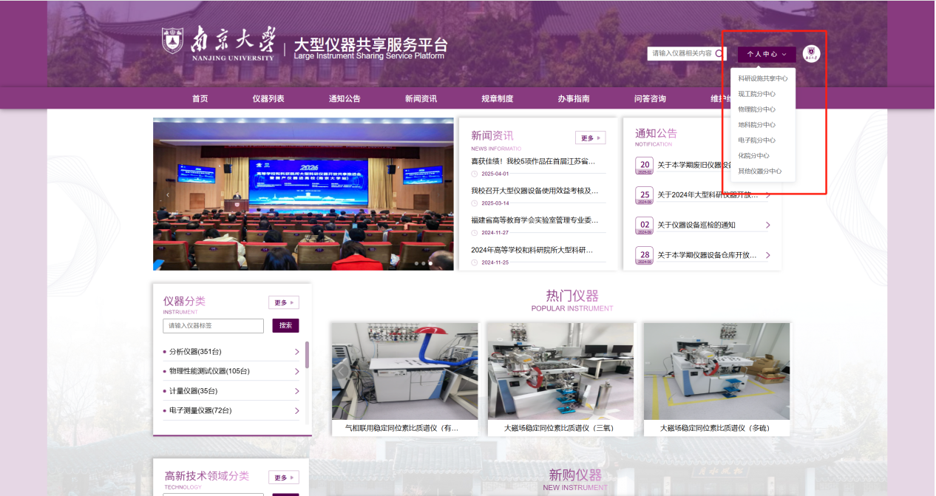
图8

个人工作台介绍
- 用户工作台主要为用户提供【许可申请】、【机时预约】、【送样预约】、【实验许可】、【机时预约记录】、【实验记录】、【送样预约记录】、【实验数据】、【违规记录】功能。
- 技能值：技能值主要用于用户自主上机实验，仪器管理员可设置该仪器自主上机的最低技能值要求。技能值主要是通过扣减日常实验过程中的不合规情况，来约束用户以规范实验。
- 显示当前用户是个人付费账户还是单位付费账户，用户加入单位则为单位付费账户，未加入单位则为个人付费账户。
- 显示当前账户余额、能够透支的额度，以及账户可消费金额，可消费金额=账户余额+透支额度。
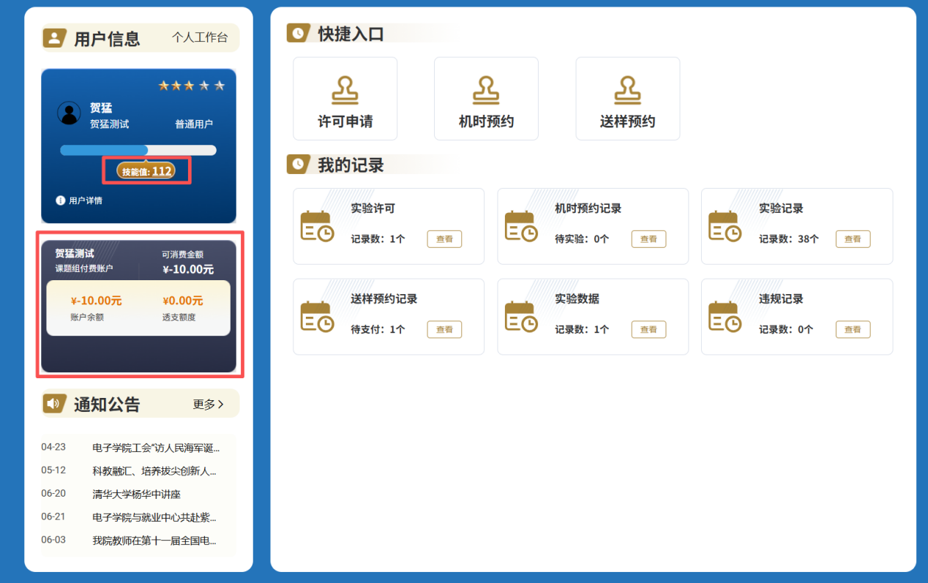
图9

申请关联单位
- 在个人中心页面，点击【申请加入】按钮，输入单位代码申请加入，单位代码需要联系单位负责人获取，申请后待单位负责人审核。如下图所示。
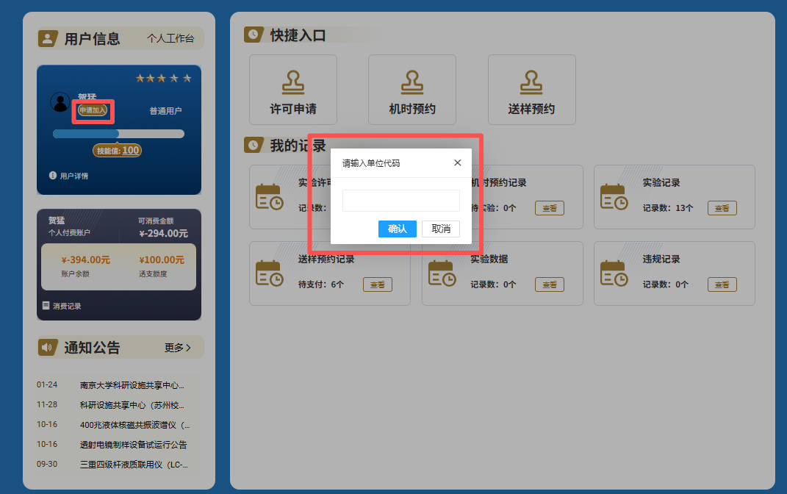
图10

注：
1、用户如果没有加入单位，那么在实验上机或者送样过程产生的费用将会记录在个人用户名下，如果加入单位则会从单位余额中扣除。
- 申请单位后会在个人中心显示“申请中”（如图6），申请通过后“申请中”三个字会不显示（如图7）。
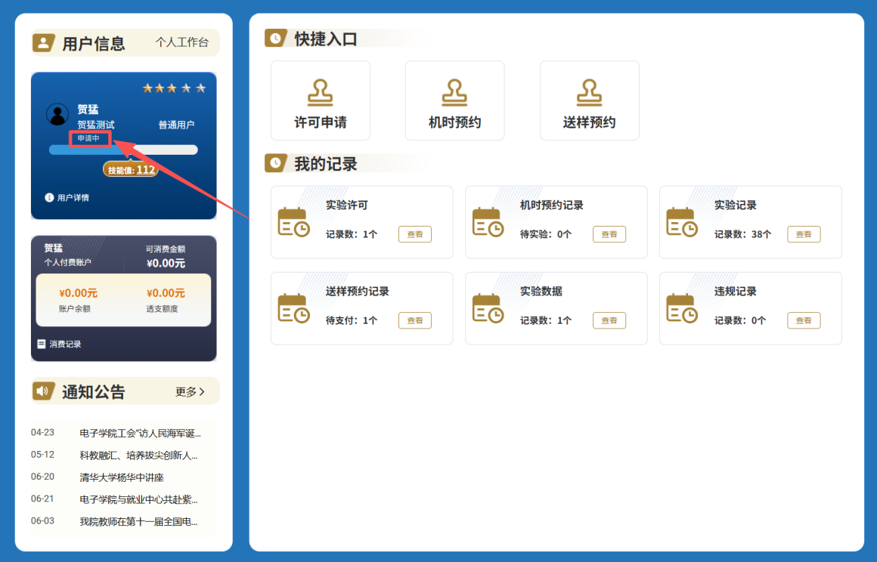
图11
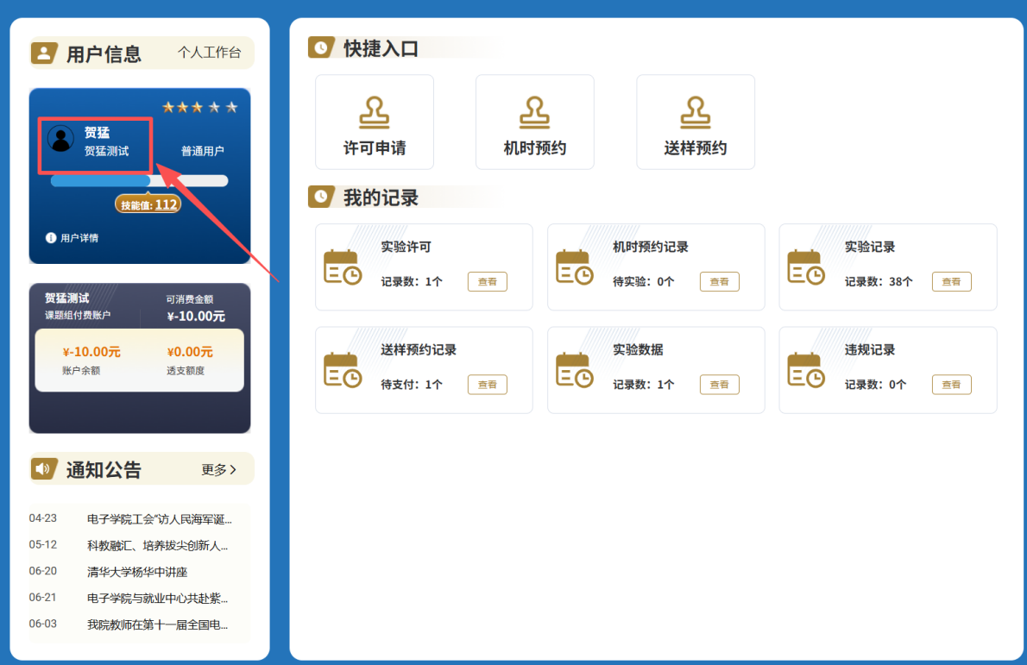
图12

仪器预约送样使用流程

送样预约
- 用户登录系统，点击院系分中心，进入个人中心页面，点击【送样预约】按钮。
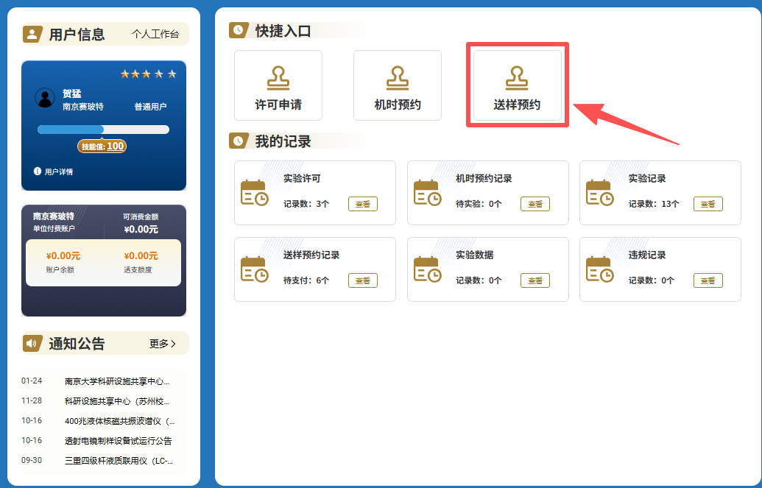
图13
- 搜索仪器，点击【送样检测】，阅读并同意送样须知。
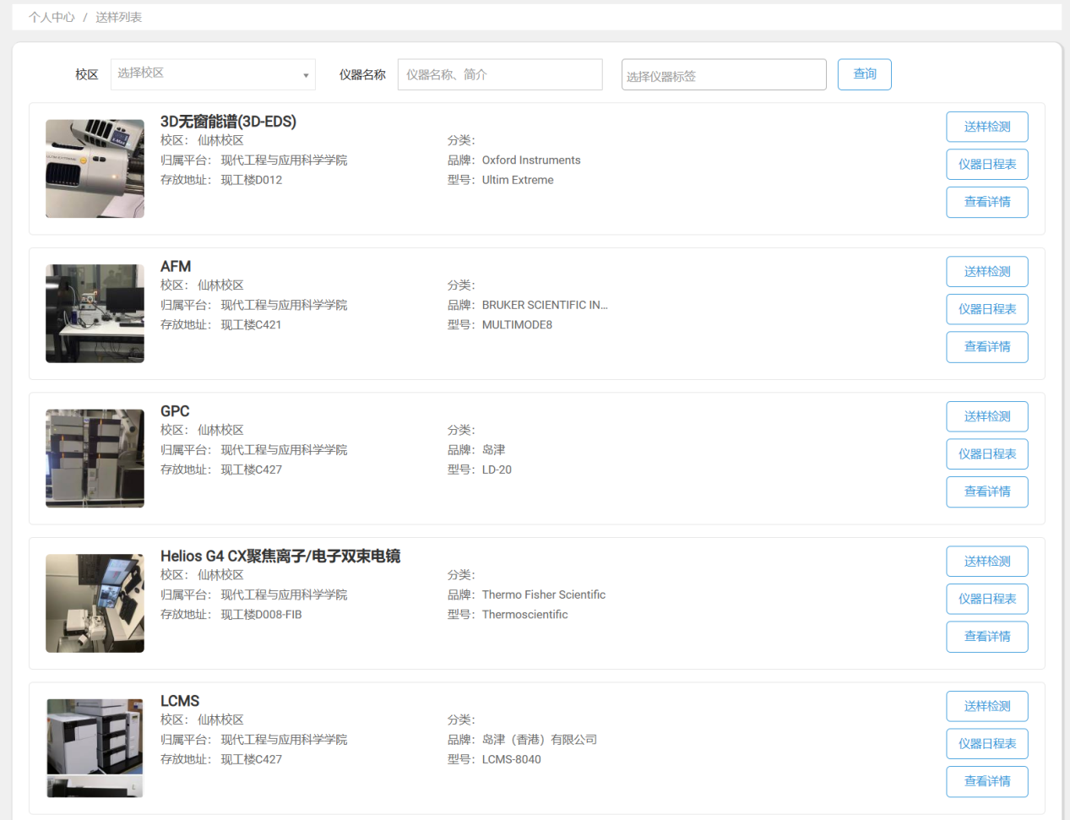
图14
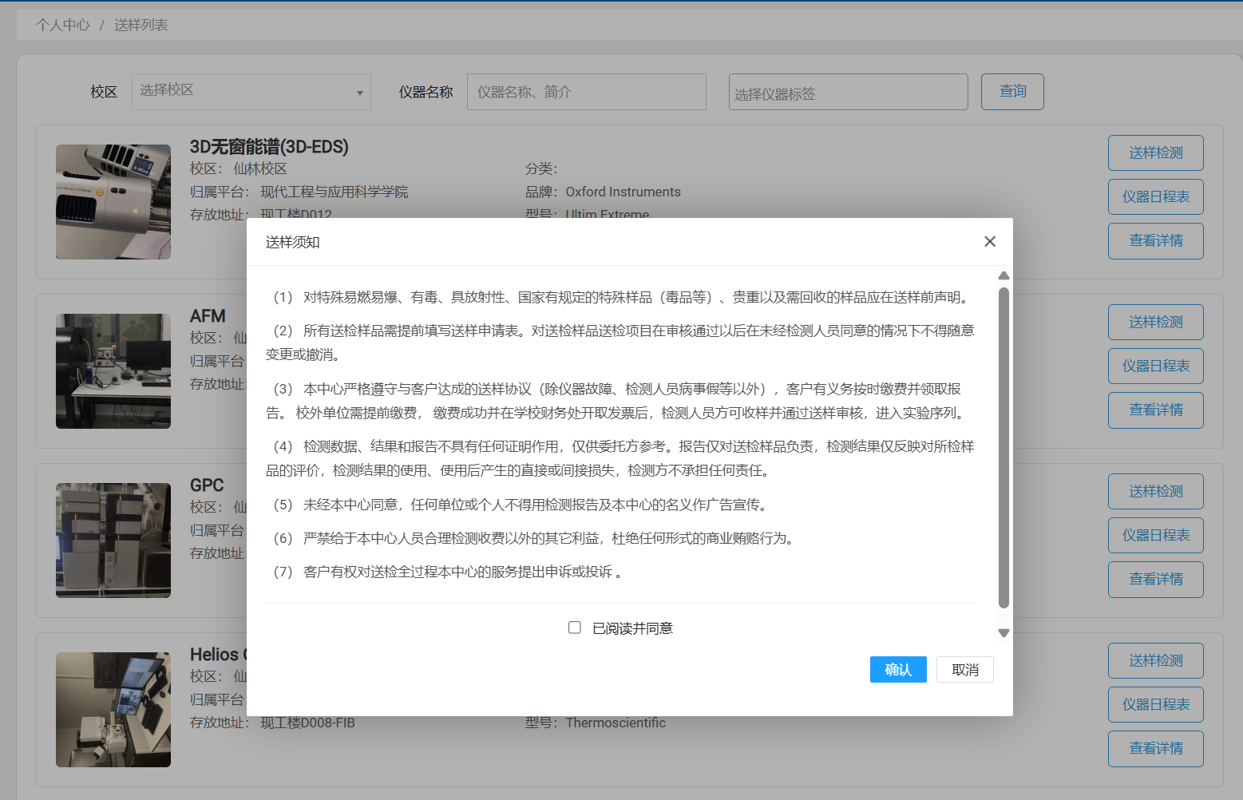
图15
- 填写送样相关信息并提交，如下图所示：
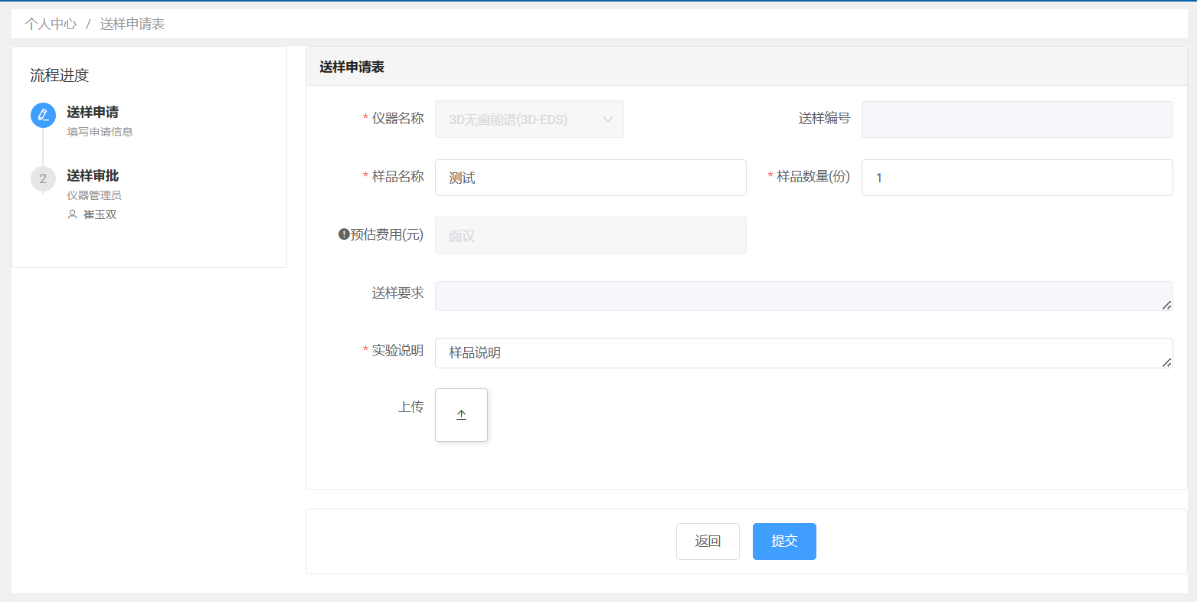
图16
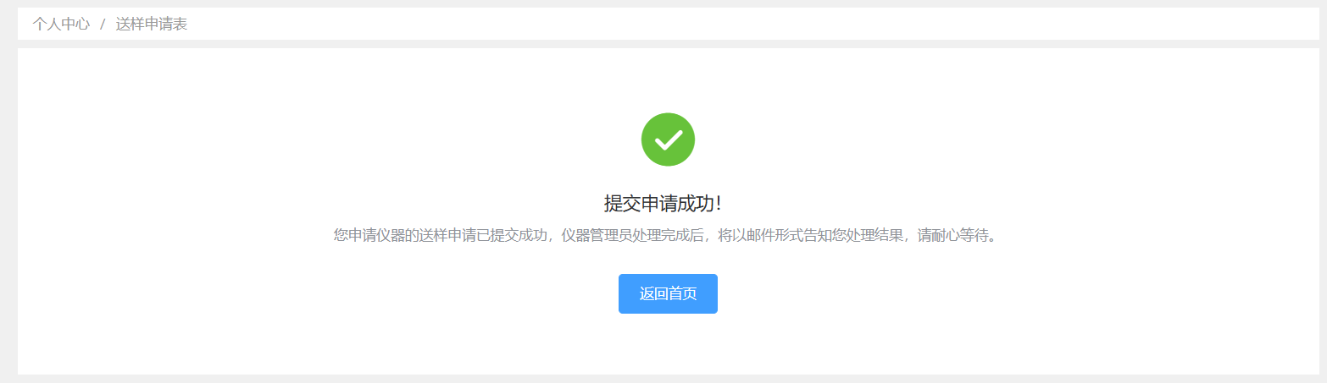
图17

送样付款
- 用户在【送样预约记录】中，查看送样审批的状态，以及是否需要支付的状态，如果接样审核时未设置费用，则不需要用户进行支付，等结算时再进行付款。如下图27所示：
注：校外用户支付可以选择账户余额/在线支付两种方式，如果账户余额有钱，且足够支付管理员审核时设置的金额，可以选择账户余额支付，则会从余额中扣除。在线支付需要用户线上付款，目前仅支付2万以内线上付款（如图28）。

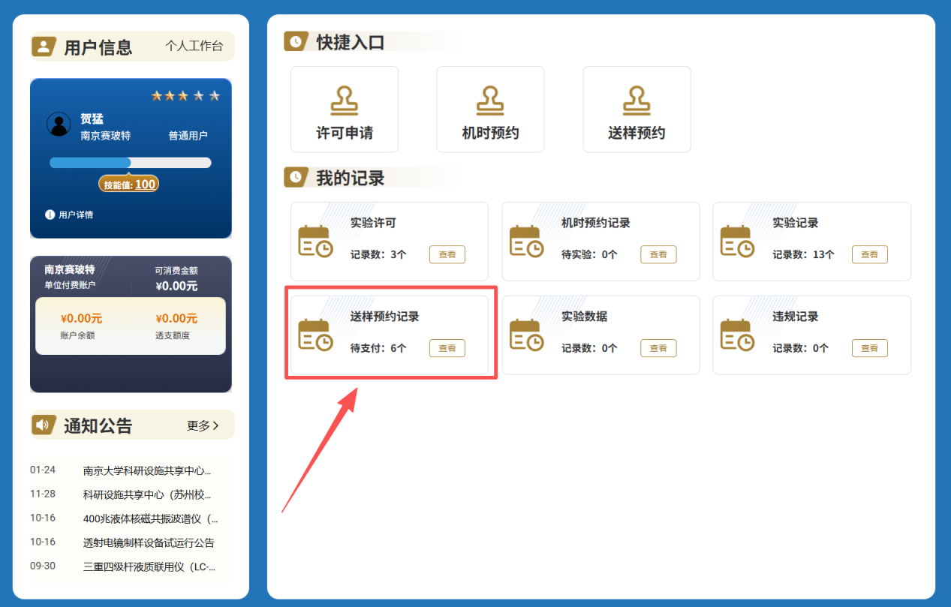
图18
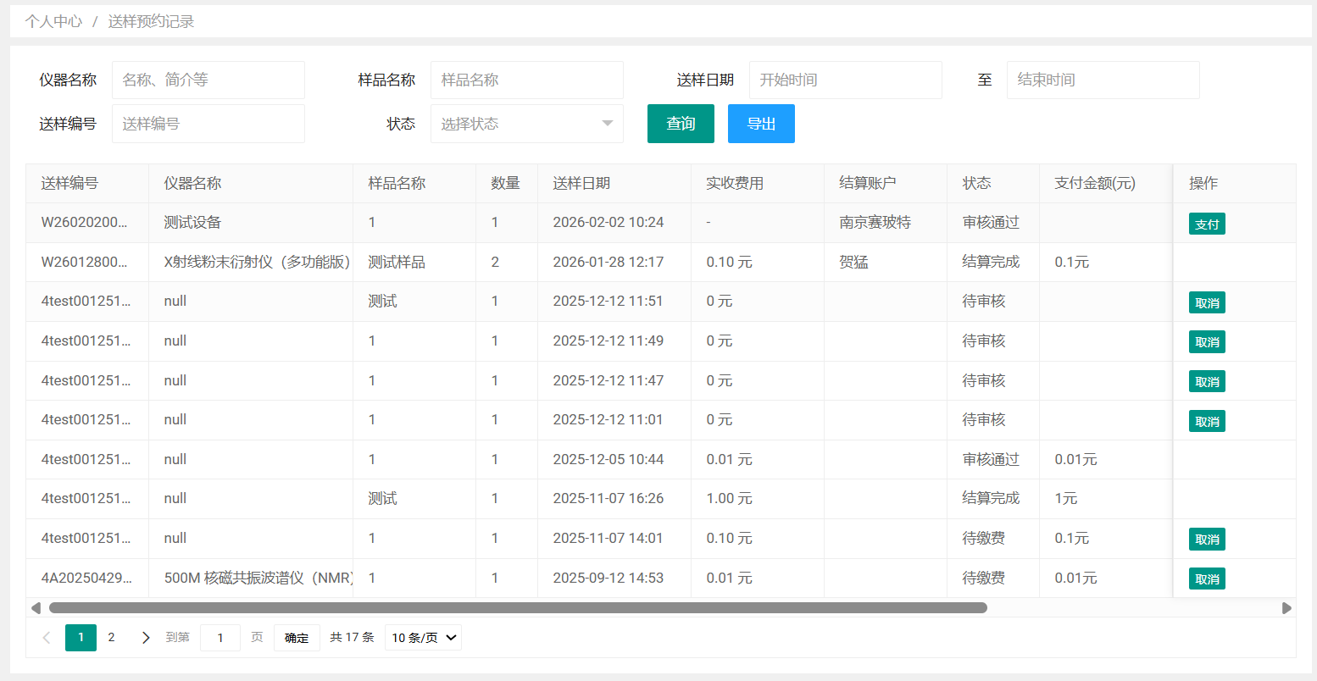

图19
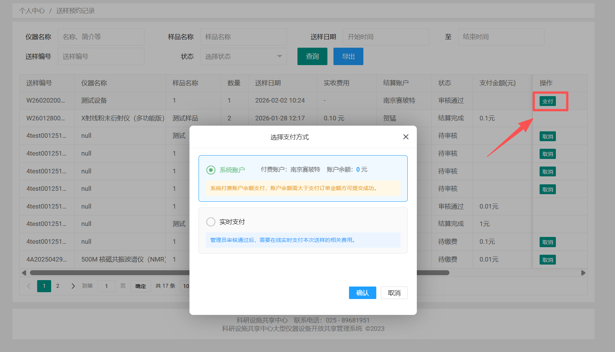
图20
- 用户支付完费用后，则需要等待接样老师进行实验，实验结束后接样老师会进行送样结算，根据最终的实验情况核定费用，如果前期审核时设置的费用低于核定费用，则需要进行二次缴费，接样老师会设置最终结算金额，用户需要选择支付方式进行付款，如果前期审核时设置的费用等于核定费用，则不需要进行二次付款。
- 结算完成后，用户可在【送样预约记录】中查看送样记录状态为“结算完成”，此时用户可以通过附件下载实验数据，或者老师通过其他方式将送样结果发给用户，如下图所示：
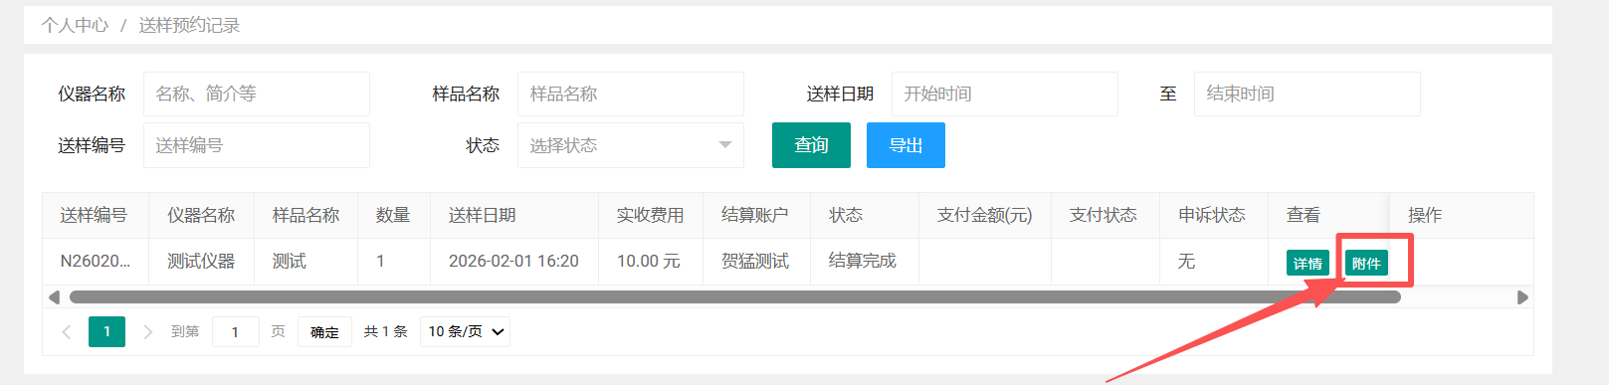
图21

二、移动端使用说明

各院系分中心地址
- 移动端需要访问各院系分中心系统进行使用，如下是个院系分中心地址：
科研设施共享中心：https://dxyq.nju.edu.cn/cma/eqms-ui/index.html
电子院分中心：https://dxyq.nju.edu.cn/ese/eqms-ui/index.html
现工院分中心：https://dxyq.nju.edu.cn/eng/eqms-ui/index.html
地科院分中心：https://dxyq.nju.edu.cn/es/eqms-ui/index.html
化院分中心 ：https://sic.nju.edu.cn/eqms-ui/index.html
物理院分中心：https://dxyq.nju.edu.cn/physics/eqms-ui/index.html
其他仪器分中心：https://dxyq.nju.edu.cn/xjpt_web/eqms-ui/index.html

仪器预约送样使用流程

送样预约
- 点击【送样预约】，再点击【送样申请】，搜索送样的仪器，点击【选择送样】。
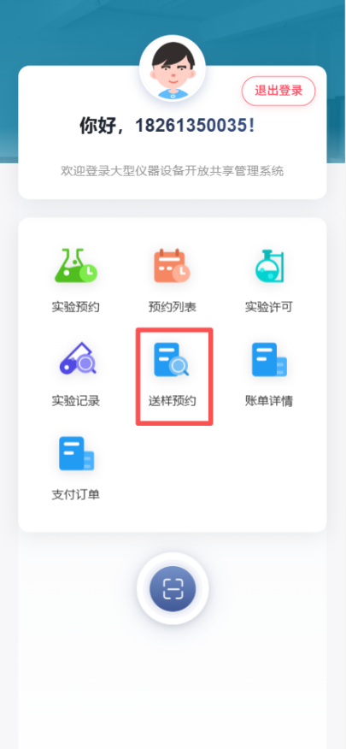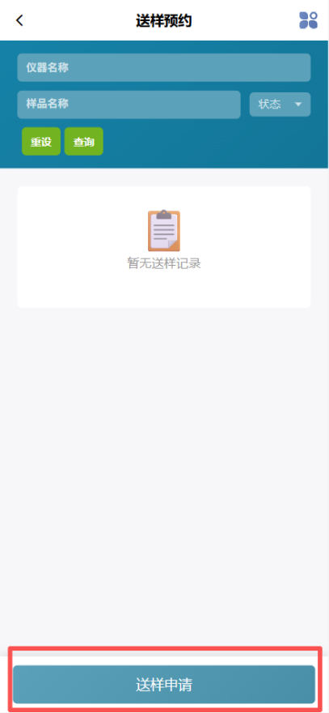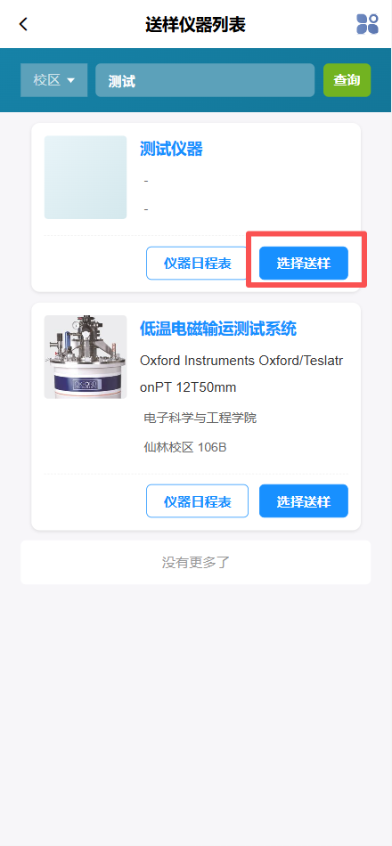
图22

- 阅读并同意送样须知，填写送样表单并且提交。
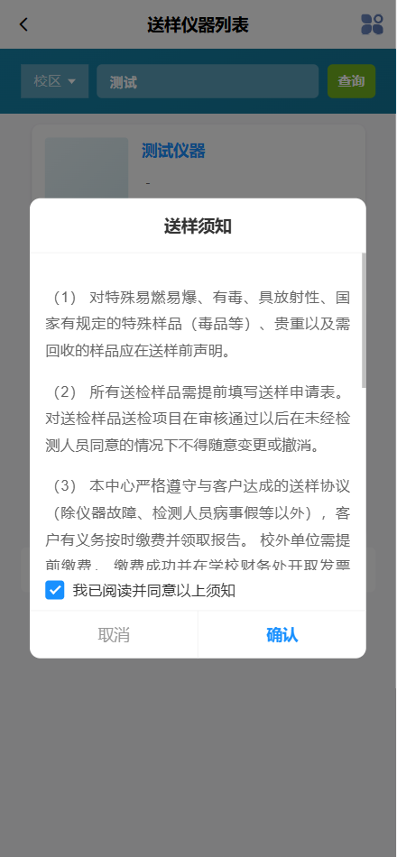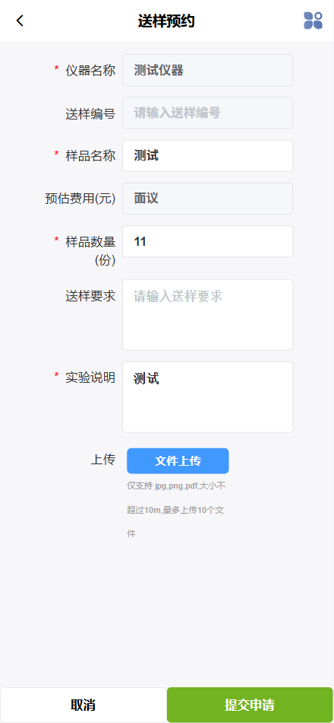
图23

送样付款
- 用户在【送样预约】中，查看送样审批的状态，以及是否需要支付的状态：
注：校外用户支付可以选择账户余额/在线支付两种方式，如果账户余额有钱，且足够支付管理员审核时设置的金额，可以选择账户余额支付，则会从余额中扣除。在线支付需要用户线上付款，目前仅支付2万以内线上付款。

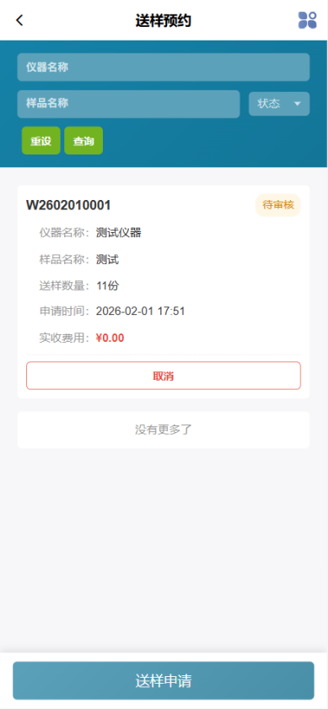
图24

- 用户支付完费用后，则需要等待接样老师进行实验，实验结束后接样老师会进行送样结算，根据最终的实验情况核定费用，如果前期审核时设置的费用低于核定费用，则需要进行二次缴费，接样老师会设置最终结算金额，用户需要选择支付方式进行付款，如果前期审核时设置的费用等于核定费用，则不需要进行二次付款。
- 结算完成后，用户可在【送样预约】中查看送样记录状态为“结算完成”，此时用户可以通过【测样报告】下载结果，或者老师通过其他方式将送样结果发给用户，如下图所示：
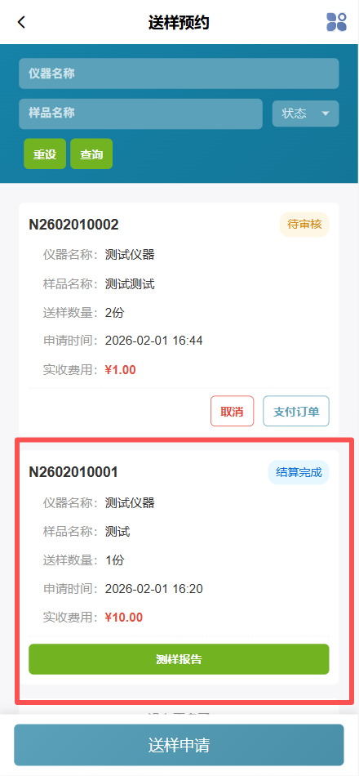
图25

